VICTIMES / SUSPECTS
l’assistante | la cuisinière | la secrétaire
le maire | l’enseignante | la directrice
l’enseignante | le cantonnier | la surveillante
Maryline, la surveillante

Des témoins – Photos d’élèves
Paul | Pierre

Des lieux
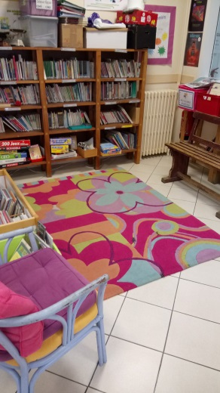 | 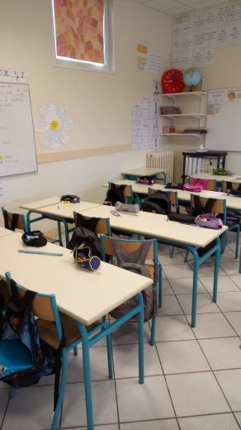 | 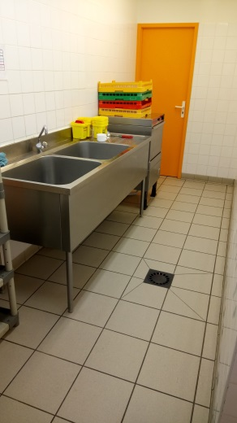
Dans la bibliothèque | Dans la classe des cm2 | Dans la cuisine
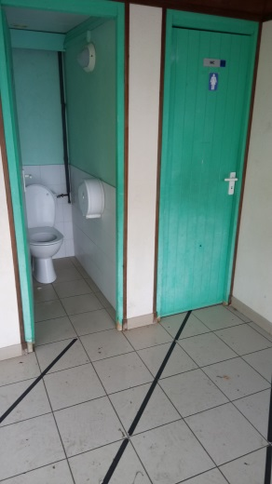 | 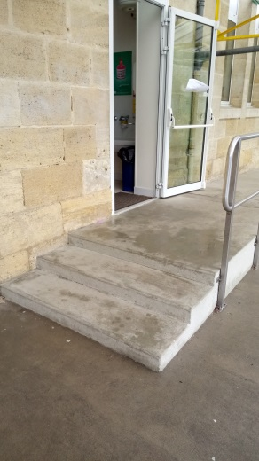 | 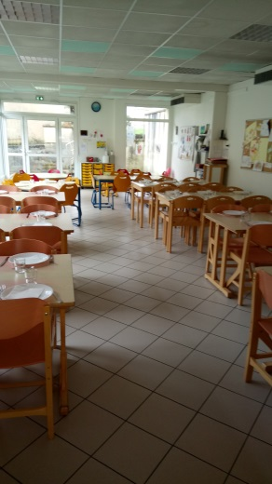
Dans les toilettes | Dans la cour | Au réfectoire
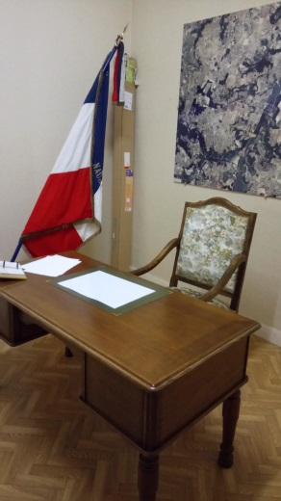 | 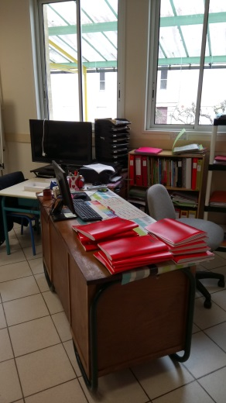 | 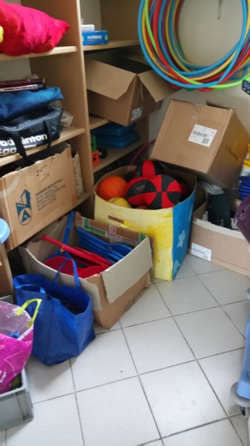
Dans le bureau du maire | Au bureau de la directrice | Dans le local de sport

Des méfaits
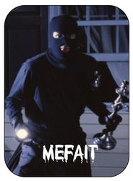 |  | 
Cambriolage | Enlèvement pour rançon | Empoisonnement
 | 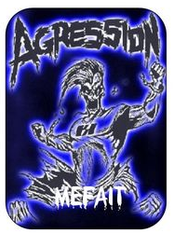
Cambriolage | Agression physique | Enlèvement pour rançon
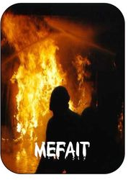
Incendie volontaire | Empoisonnement | Incendie volontaire

